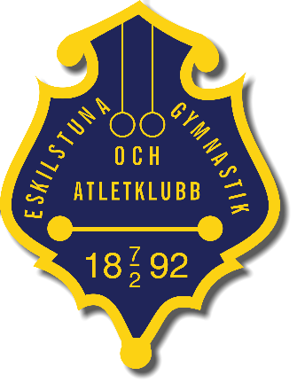
Verksamhetsberättelse för
Eskilstuna Gymnastik och Atletklubb för verksamhetsåret 2020

Styrelsen för Eskilstuna Gymnastik och Atletklubb vill inför årsmötet i mars 2021 lämna följande berättelse för det gångna verksamhetsåret.

Sammanfattning
2020 har varit ett speciellt år och varken träningar eller tävlingar har kunnat genomföras i samma utsträckning som vi är vana vid. Istället har klubben erbjudit utomhusträning under de perioder det inte varit möjligt att träna i brottarlokalen. Trots pandemin har klubben modesta medlemsavgifter och god ekonomi. Vi blickar framåt och hoppas verksamheten kan komma igång igen och fortsätta utvecklas.

Medlemmar
EGAK hade vid årets slut ett hundratal registrerade medlemmar.
Medlemsavgifterna har varit 600 kr/år för 6-11 år, 800 kr/år för 12-18 år och 1 100 kr/år för 18 år och uppåt. Familjemedlemskap: 1200 kr/år.
Föreningen är medlem i Svenska Brottningsförbundet och RF SISU Sörmland (Sörmlandsidrotten).

Styrelse
Styrelsen har bestått av fyra kvinnor och tre män och haft fyra protokollförda möten.
Styrelsen har bestått av:
Ordförande | Sofia Andersson
Sekreterare | Oksana Soudjian
Kassör | Satu Nyström
Ledamöter | Daniel Boström
 | Sofia Gustafson
 | Markus Nyström
 | Christer Skog
Revisorer har varit Solveig Eriksson och Pär Lindeberg.
Valberedning har varit Patrik Thysell (sammankallande) och Markus Appelkvist.

Träningsverksamhet
2020 har varit ett speciellt år där Coronapandemin påverkat verksamheten enormt och vi har inte kunnat träna och tävla som vanligt. Under årets första månader var det full aktivitet och vi hade även flera tillfällen med samträning med de andra Sörmlandslaget, ett roligt och lärorikt sätt att få träna med andra tränare och nya kamrater och vi hoppas kunna utveckla detta träningssätt även framöver. När pandemin så slog till var vi tvungna att ställa in alla planerade aktiviteter. Istället för att helt ställa in, ställde vi om och erbjöd utomhusträning, där såväl barn som föräldrar fick träna kondition och styrka med lättsamma och roliga aktiviteter tillsammans. Hösten startade upp på ett någorlunda normalt sätt med träningar i brottarlokalen i Munktellarenan. Tyvärr blev vi återigen tvungna att ställa in träningen under hösten och klubben erbjöd återigen utomhusträning på lördagar.

Tävlingsdeltagande
Året började på ett bra sätt med fina tävlingsinsatser. Klubben var representerade på flera tävlingar, till exempel Ostens minne (Arboga), Kolsvastädet och FT-cupen i Falköping. Även träningstävlingar för våra minsta deltagare hanns med. I februari ställde Ella Jacobsson upp i USM i Linköping, vilket resulterade i en välförtjänt silvermedalj.

